Общие сведения
Муниципальное бюджетное дошкольное образовательное учреждение «Арский детский сад №2» Арского муниципального района Республики Татарстан__
(Полное наименование образовательной организации)
Тип образовательной организации: дошкольное образовательное учреждение
Юридический адрес: Республика Татарстан, г. Арск, ул. Школьная, д 50а.
Фактический адрес: Республика Татарстан, г. Арск, ул. Школьная, д 50а.
Руководители образовательной организации:
Заведующий Гатауллина Лилия Махмудовна 8(84366) 3-22-36
(фамилия, имя, отчество) (телефон)

Старший воспитатель Мухаметгалиева Гульназ Ильгизовна 8(84366) 3-22-36
(фамилия, имя, отчество) (телефон)

Ответственные работники
муниципального органа
образования: методист МУ «Управление
образования» исполкома Арского
муниципального района
Хабибуллин Ильшат Альфредович 8(84366) 3-30-12
(должность) (фамилия, имя, отчество)
Ответственные от
Госавтоинспекции: старший госинспекции
БДД ОГИБДД отделаМВД
России по Арскому району
Сабиров Альберт Хайдарович 8(84366) 3-33-39
(должность) (фамилия, имя, отчество)

Ответственные работники
за мероприятия по профилактике
детского травматизма: госинспекции БДД ОГИБДД
отдела МВД России по Арскому району
старший лейтенант полиции
Хакимов Рустем Рафкатович 8(84366) 3-45-96

(должность) (фамилия, имя, отчество) (телефон)

Руководитель или ответственный
работник дорожно-эксплуатационной
организации, осуществляющей
содержание улично-дорожной
сети (УДС)∗ : руководитель исполнительного комитета
МО «город Арск» Касимов Р.Ф.8(84366) 3-15-25
(фамилия, имя, отчество) ( телефон)

Руководитель или ответственный
работник дорожно-эксплуатационной
организации, осуществляющей
содержание технических средств
организации дорожного
движения (ТСОДД)*: директор ООО «Жилкомбытсервис»
Хакимов А.Д. 8(84366)3-16-34
(фамилия, имя, отчество) (телефон)
Количество обучающихся (учащихся, воспитанников) -149
Наличие уголка по БДД имеется, во всех группах
(если имеется, указать место расположения)
Наличие класса по БДД имеется кабинет БДД, на втором этаже учреждения
(если имеется, указать место расположения)

Наличие автогородка (площадки) по БДД нет
Наличие автобуса в образовательной организации ___________нет__________
(при наличии автобуса)
Владелец автобуса _____________________нет_________________________
(ОО, муниципальное образование и др.)

Время занятий в образовательной организации:
детский сад работает 5 дней в неделю с 7.00 до 19.00 Суббота и воскресенье –выходные дни.

Телефоны оперативных служб:
02, 3-12-02 Дежурная часть ОВД Арского района
01, 3-59-01 УНД ГУ МЧС по РТ в Арском районе
03, 3-15-03 Арская ЦРБ, отделение скорой помощи

Содержание

План-схемы образовательной организации (сокращение – ОО).
1. Район расположения образовательной организации, пути движения транспортных средств и детей (воспитанников).
2. Организация дорожного движения в непосредственной близости от образовательной организации с размещением соответствующих технических средств организации дорожного движения, маршруты движения детей и расположение парковочных мест.
3. Маршруты движения организованных групп детей от образовательной организации к стадиону, парку или спортивно-оздоровительному комплексу.
Приложение 1
План-схема пути движения транспортных средств и детей при проведении дорожных ремонтно-строительных работ вблизи образовательной организации.

I.План-схемы образовательной организации
1. Район расположения образовательной организации, пути движения транспортных средств и детей (воспитанников)

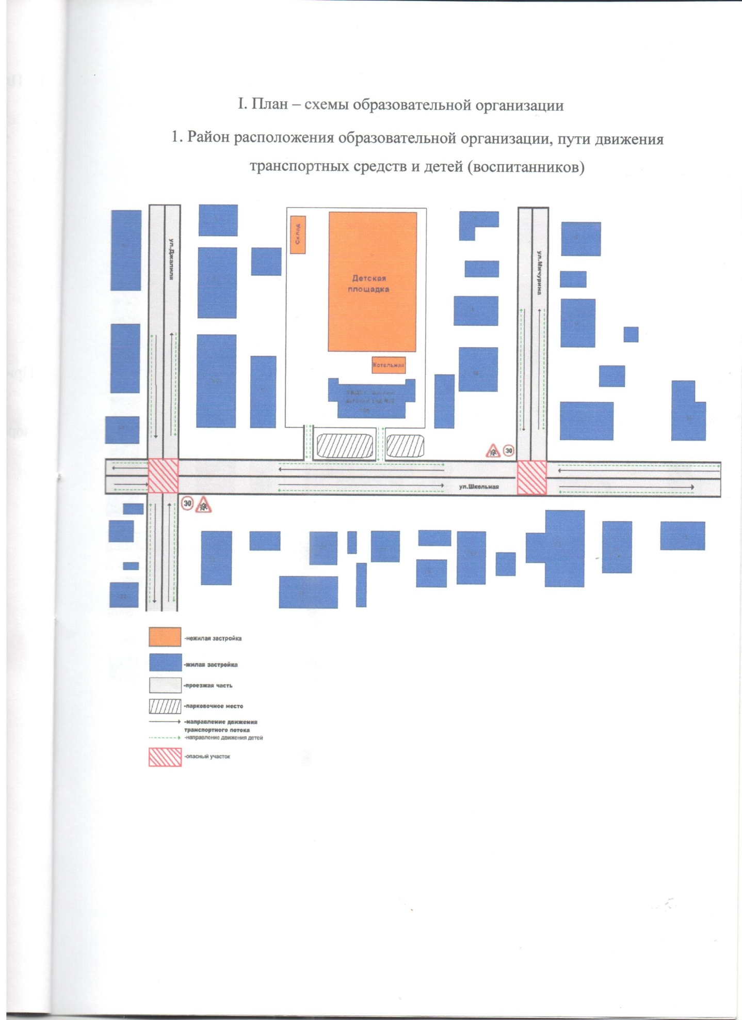

2. Организация дорожного движения в непосредственной близости от образовательной организации, пути движения транспортных средств к местам разгрузки/погрузки и рекомендуемые безопасные пути передвижения детей по территории образовательной организации, расположение парковочных мест

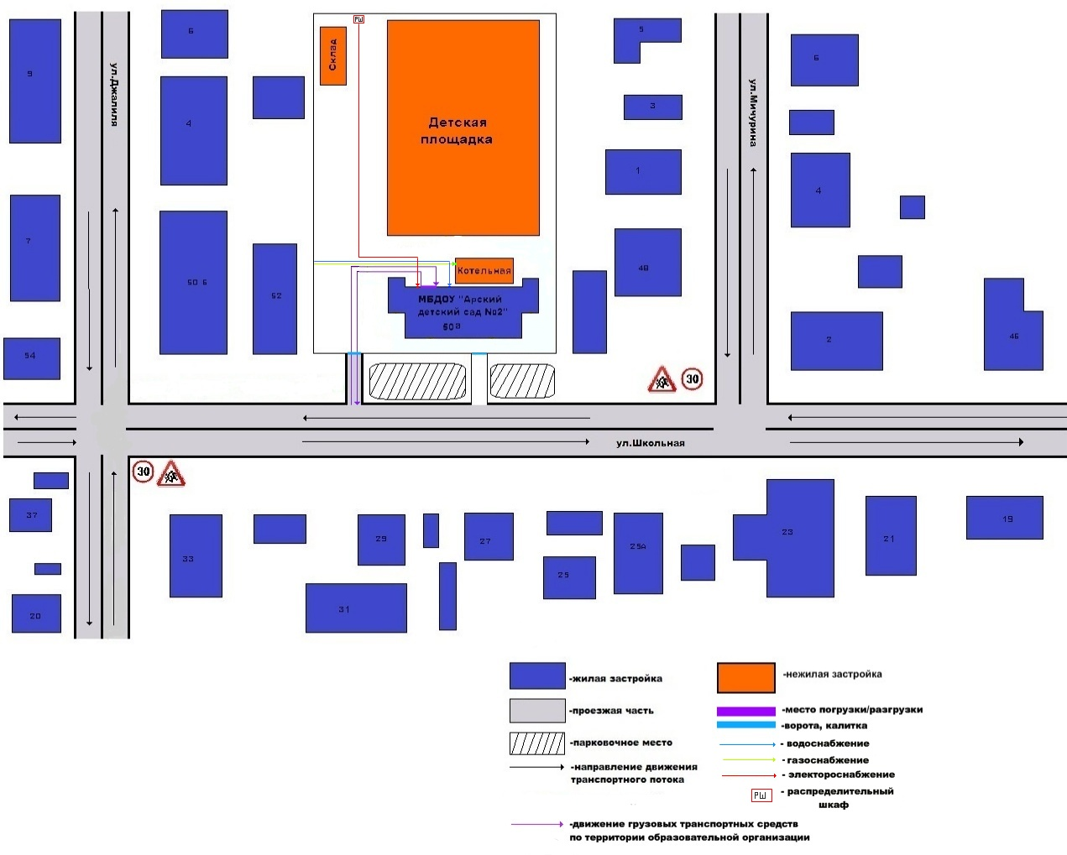

3. Маршруты движения организованных групп детей от образовательной организации к стадиону

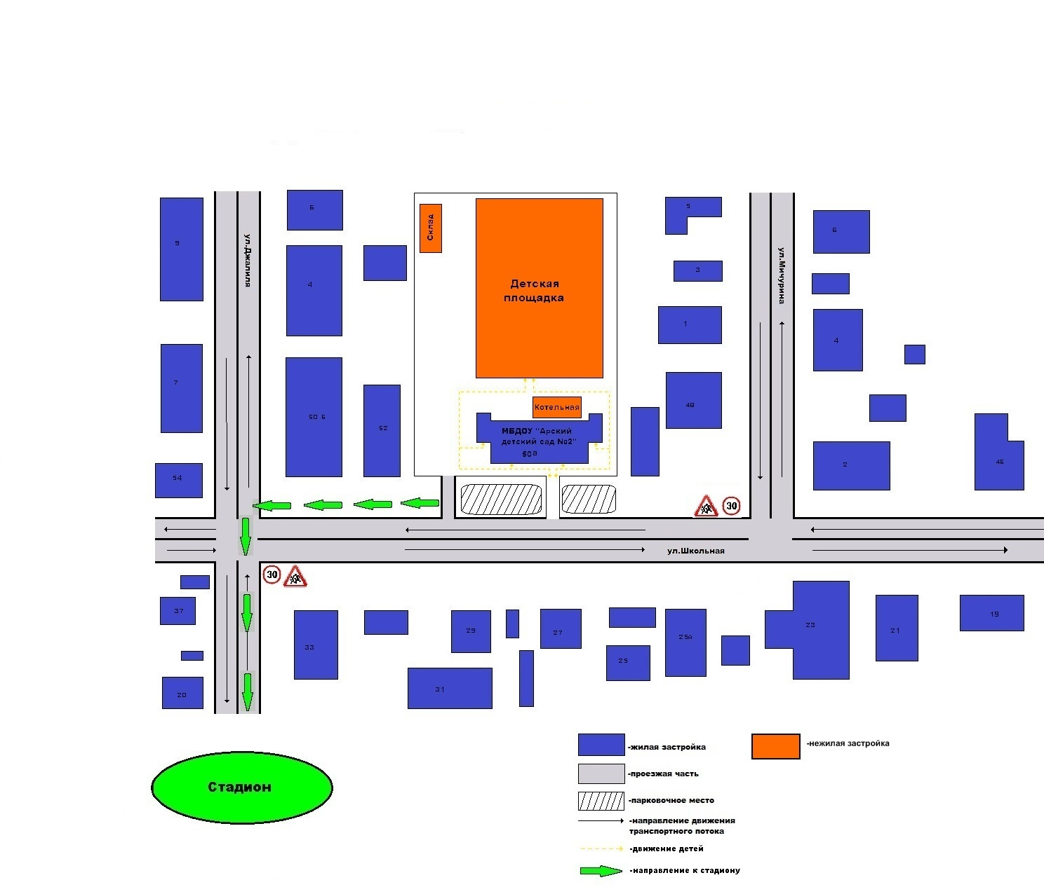

Приложение 1

План-схема пути движения транспортных средств и детей при проведении дорожных ремонтно-строительных работ вблизи образовательной организации

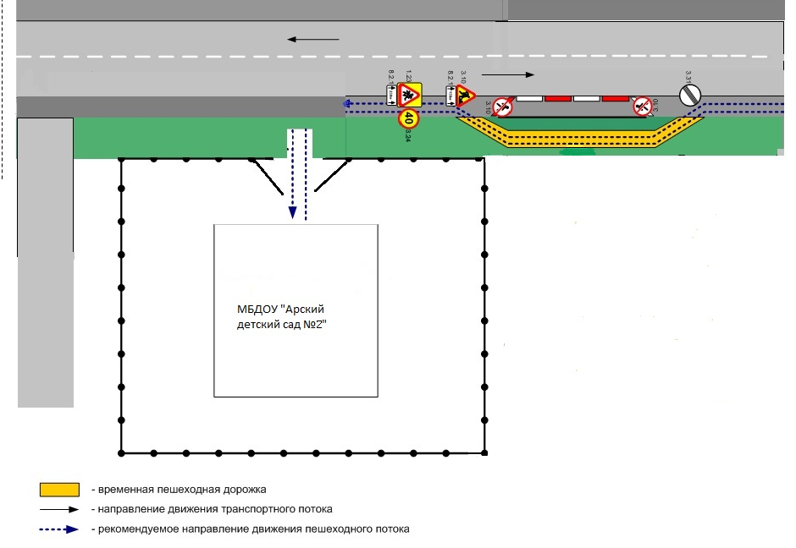

 Дорожно-эксплуатационные организации, осуществляющие содержание УДС и ТСОДД, несут ответственность в соответствии с законодательством Российской Федерации (Федеральный закон «О безопасности дорожного движения» от 10 декабря 1995 г. № 196-ФЗ, Кодекс Российской Федерации об административных правонарушениях, Гражданский кодекс Российской Федерации)

